

Ciclo escolar
2020-2021
5
CicloEscolar.mx ® 2020

grado
Evaluación
Diagnóstica

Nombre del Alumno:
Grado:
Grupo:
Fecha:
Nombre de la Escuela:

MATERIA | REACTIVOS | ACIERTOS | CALIFICACIÓN
Matemáticas | 24
Español | 19
Ciencias Naturales | 22
Geografía | 24
Historia | 20
Formación Cívica y Ética | 17

Firma del padre o tutor: ____________________

Lee con atención el siguiente texto y contesta las preguntas.

Subraya la respuesta correcta
Matemáticas pág. 1 de 3 Examen Diagnóstico 5 Grado - CicloEscolar.mx ® 2020

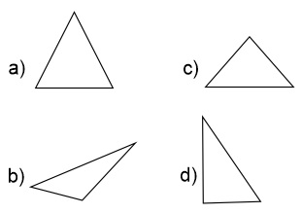
1.- Selecciona el triángulo rectángulo.

2.- Ordénalos de mayor a menor: Milésimo, decimo, centésimo.
- Centésimo, milésimo, decimo.
- Decimo, centésimo, milésimo.
- Milésimo, decimo, centésimo.
- Centésimo, decimo, milésimo.

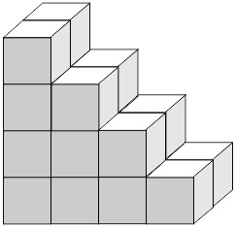
3.- ¿Cuántas cajas se necesitan para completar un cubo?

- 12 cajas.
- 14 cajas.
- 16 cajas.
- 10 cajas.

4.- ¿Qué reloj marca 15 para las 7:00?
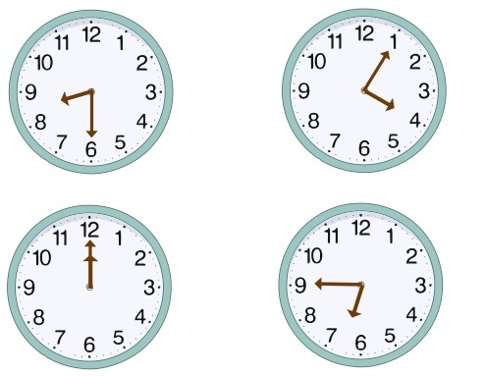
c)
a)

d)
b)

5.- Un terreno de forma rectangular mide 240 m² de superficie y de ancho mide 8 m. ¿Cuánto mide de largo?
- 28 m
- 24 m
- 30 m
- 32 m
6.- Elige la opción del número que corresponde al recuadro de la siguiente recta


- 0 b) 6
- 9 d) 1

7.- ¿Cuál de las siguientes figuras representa la fracción 1/3?
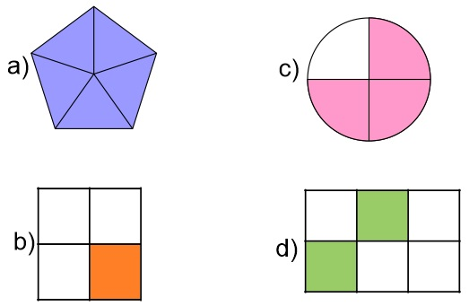

8.- Si el siguiente triángulo representa 2/6 de una figura ¿Cuál de las siguientes figuras es el entero?
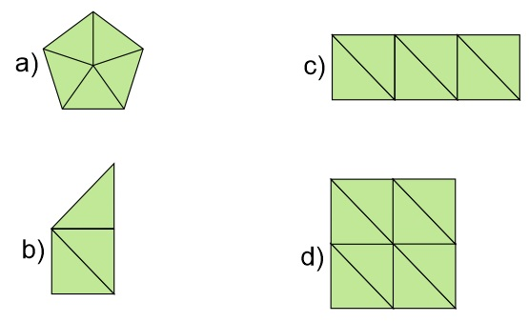

Matemáticas pág. 2 de 3 Examen Diagnóstico 5 Grado - CicloEscolar.mx ® 2020
9 al 12.- Escribe el nombre de los ángulos en el recuadro que corresponde.
obtuso
recto
llano
agudo



Subraya la respuesta correcta

13.- ¿Cuántos grados mide un círculo?
- 360°
- 180°
- 90°
- 45°

14.- Si se divide un círculo en 4 partes iguales ¿Cuántos grados mide ¼ del círculo?
- 45°
- 60°
- 90°
- 30°

15.- María tiene ahorrado $1200. ¿Cuánto le falta para comprar la siguiente bicicleta?
- $661
- $849
- $551
- $449
16.- Daniel caminó 1550 metros. ¿Cómo se escribe esa cifra con letra?
- Mil quinientos cincuenta m.
- Mil cinco cincuenta m.
- Mil quinientos sin cuenta m.
- Mil cinco sin cuenta m.
17.- ¿Cuál es el resultado de sumar las siguientes fracciones?

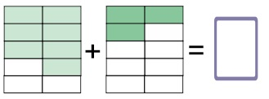

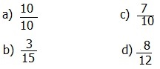

18.- ¿Qué número falta en el rectángulo?
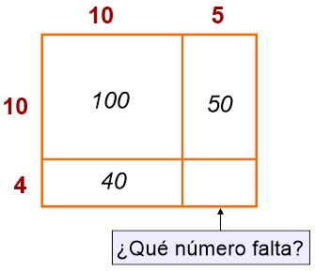

- 60
- 10
- 20
- 30

Matemáticas pág. 3 de 3 Examen Diagnóstico 5 Grado - CicloEscolar.mx ® 2020

Subraya la respuesta correcta
19.- ¿Qué fracción del total falta?
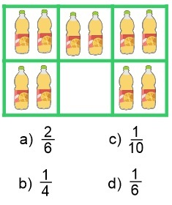

20.- ¿Cuál es el área de la siguiente cartulina rectangular?
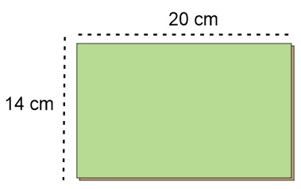

- 230 cm2.
- 250 cm2.
- 280 cm2.
- 210 cm2.

21.- ¿Cuál de las siguientes figuras tiene mayor perímetro?

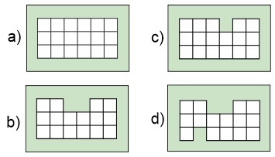

22.- ¿Cuál de las siguientes figuras tiene un área mayor?

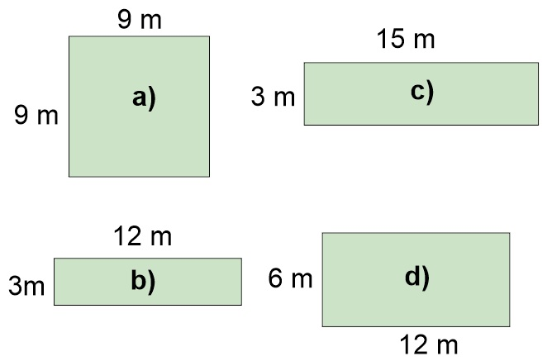

23.- ¿Qué figura es un cuadrilátero?
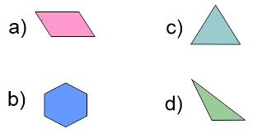

24.- ¿Cuántas botellas pequeñas podemos llenar con la botella grande?
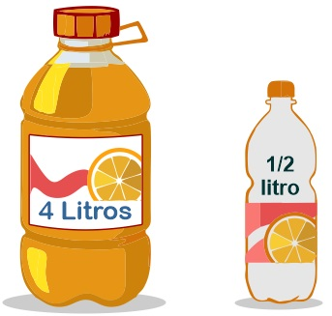

- 4 botellas.
- 8 botellas.
- 6 botellas.
- 10 botellas.

Español pág. 1 de 3 Examen Diagnóstico 5 Grado - CicloEscolar.mx ® 2020
Subraya la respuesta correcta

1.- ¿Qué tipo de juego de palabras es el siguiente texto?
Compré pocas copas, pocas copas compré,
como compré pocas copas, pocas copas pagaré.

- Un chiste.
- Una adivinanza.
- Un trabalenguas.
- Una leyenda.

2.- Lee el siguiente texto y subraya las palabras que riman.
Puedo perderte,
puedo odiarte,
pero es imposible
poder olvidarte.

3.- ¿Cuál es la frase en sentido figurado de la siguiente adivinanza?
Es la reina de los mares,
su dentadura es muy buena,
y por no ir nunca vacía,
siempre dicen que va llena.

- Es la reina de los mares.
- Su dentadura es muy buena.
- Por no ir nunca vacía.
- Dicen que va llena.

4.- Son ejemplos de siglas.
- Blvd. Av. Cjn. Col.
- SSA, UNAM, IMSS
- Norte, Sur, Este, Oeste
- Izquierda, derecha.

5.- ¿Qué tipo de texto es el siguiente?
Camarón que se duerme se lo lleva la corriente

- Una adivinanza.
- Un refrán.
- Un chiste.
- Un trabalenguas.

6.- ¿Cuál es el significado implícito del siguiente refrán?
Árbol que crece torcido, nunca endereza

- No se puede enderezar el tronco de los árboles.
- Alguien que se desvíe de lo correcto en sus primeras etapas de vida, no podrá corregirse posteriormente.
- No debemos dejar que un árbol crezca.
- Nunca enderezar un árbol torcido.

7.- Elige la frase escrita en discurso directo.

- “Cierto día los ratones se reunieron para idear un plan”
- “– Esto tiene que terminar. ¿Alguien tiene algún plan?”
- “Celebraron con aplausos el nuevo plan”
- “Estaban hartos de vivir huyendo”

8.- Son diferentes tipos de adverbios.
- Cortos, largos, medianos.
- Personales, impersonales, propios.
- De tiempo, de modo, de lugar.
- Dónde, cuándo, cómo

Subraya la respuesta correcta
Español pág. 2 de 3 Examen Diagnóstico 5 Grado - CicloEscolar.mx ® 2020

Lee el siguiente instructivo y responde la pregunta 9 y 10.
Caballos de barro de juguete

Materiales:
- Un kilo de barro.
- Agua suficiente.
- Un recipiente.
- Palito de madera.

Instrucciones:
- Incorporar el barro en el recipiente.
- Agregar agua poco a poco mientras se mezcla con las manos.
- Formar una pieza y seguir amasando.
- Dividir la masa en dos bolitas del mismo tamaño.
- Usar cada bola para realizar una figura de juguete en forma de caballo.
- Secar al sol por un día.
- Y hemos terminado.
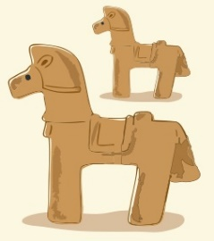

9.- ¿Cómo quedaría la instrucción 3 en modo imperativo?
- Forma una pieza y sigue amansando.
- Formará una pieza y seguirá amasando.
- Formando una pieza, seguir amansando.
- Formada una pieza se sigue amasando.

10.- Son verbos utilizados en el instructivo.
- Poco, mientras, manos.
- Barro, agua, madera.
- Incorporar, dividir, formar.
- Bolitas del mismo tamaño.

11.- Son ejemplos de adjetivos.
- Fuerte, grande, rígido.
- Amasar, formar, secar.
- Recipiente, agua, barro.
- Madera, palito, bolitas.

Lee el texto y contesta las preguntas 12 al 14.
Bailaba la niña alegre
en una noche estrellada.
Se movía al son del aire,
bajo la luna de plata.
¡Cómo bailaba la niña!
¡Cómo la niña bailaba!
Con ojos como dos faros
y finas pestañas bordadas.
Autor: Almudena Orellana Palomares

12.- ¿Qué tipo de texto es el anterior?
- Un refran.
- Un cuento.
- Un poema.
- Una adivinanza.

13.- ¿Qué tema trata el texto anterior?
- Amor.
- Alegría.
- Tristeza.
- Enojo.

14.- ¿Qué sentimiento transmite la lectura del texto?
- Amor
- Miedo.
- Buen humor.
- Molestia.
Español pág. 3 de 3 Examen Diagnóstico 5 Grado - CicloEscolar.mx ® 2020
Subraya la respuesta correcta.

Lee el siguiente texto y responde las preguntas 8 al 10.
La niña de los fósforos.
Hans Christian Anderson
Un día de noche buena hacía mucho frío y una niña estaba en la calle con la cabeza y los pies descubiertos, ella llevaba algunas cajas de fósforos para vender y esa noche no le había ido bien y temía que al llegar a su casa le pegaran. Pues su padre le pegaba frecuentemente.

Se acurrucó entre dos casas para pasar el frío, entonces encendió varios fósforos y con cada uno de estos veía gracias a su imaginación las cosas que ella quería. Una estrella pasó trazando una línea de fuego en el cielo, entonces pidió un deseo, éste era ver nuevamente a su abuelita.

Frotó la niña otro fósforo y creyó ver una gran luz en la que estaba su abuelita, se atrevió a frotar el resto de la caja para seguir viéndola. La abuela tomó a la niña de la mano y se elevaron juntas en medio de la luz hasta un sitio tan alto donde no se sentía sufrimiento.

Al llegar el nuevo día la niña seguía entre las dos casas, sumergida en un sueño del que no pudo despertar.

15.- ¿Quién es el personaje principal del cuento?
- La niña que vendía fósforos.
- La abuelita.
- Dos casas.
- Los fósforos.

16.- Elige el efecto de la siguiente causa: “Su padre le pegaba frecuentemente.”
- La niña temía regresar a su casa.
- La niña se hizo desobediente.
- La niña no podía vender sus fósforos.
- No causo ningún efecto.
17.- Un conflicto en un texto narrativo es:
- El momento más difícil.
- La situación que se busca resolver.
- Los problemas de los lectores.
- Los errores de escritura.

18.- ¿Qué tipo de documento es el siguiente?
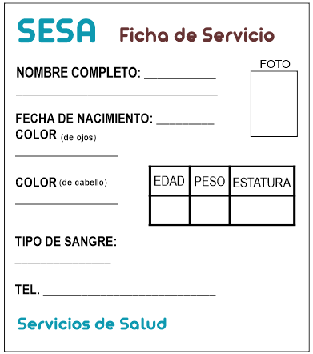

- Un formulario.
- Un examen.
- Un acta de nacimiento.
- Una boleta de calificación.

19.- ¿Que siglas se puede encontrar en el formulario anterior?
- Tel.
- SESA
- Foto
- COLOR

Ciencias Naturales pág. 1 de 3 Examen Diagnóstico 5 Grado - CicloEscolar.mx ® 2020
Subraya la respuesta correcta

1.- ¿Qué es la reproducción?
- La capacidad de los seres vivos para ver películas y videos.
- La capacidad de los seres vivos para engendrar nuevos individuos.
- La capacidad de los seres vivos para hablar y comunicarse.
- Reproducir música.

2.- Conjunto de órganos internos y externos
del sistema sexual que nos permiten
saber si somos niños o niñas.
- La barba y el bigote.
- Tener el pelo largo o corto.
- Caracteres sexuales primarios.
- Usar pantalones o faldas.

3.- El sistema sexual del hombre está
conformado por:
- Pene, testículos, conductos deferentes, próstata y vesículas seminales.
- Ovarios, útero, matriz, vagina. Clítoris labios menores y mayores.
- Barba, bigote y músculos.
- Ojos, nariz y boca.

4.- ¿Cuál es la función del sistema
nervioso?
- Procesar la información del medio que nos rodea y emitir una respuesta.
- Prepararnos para realizar una exposición.
- Permite mantenernos erguidos.
- Protegernos de enfermedades.

5.- El sistema sexual de la mujer está
conformado por:
- Pene, testículos, conductos deferentes, próstata y vesículas seminales.
- Ovarios, útero, matriz, vagina, clítoris, labios menores y mayores.
- Maquillaje, pelo largo y vestidos.
- Ojos, boca, y labios.

6.- ¿Cuál es el órgano sexual masculino
de una planta con flor?
- Es el conjunto de estambres de la flor y se le llama androceo.
- El pistilo o gineceo que está constituido por el estigma, el estilo y el ovario.
- El polen.
- La semilla.

7.- ¿Cómo se transportan los granos de
polen de una flor a otra?
- Los insectos, las aves y otros animales llevan de flor en flor el polen que les queda adherido a las patas, picos o trompas mientras buscan alimento.
- Se transportan exclusivamente por la acción del viento.
- Los seres humanos llevan el polen de una flor a otra.
- El polen sale en busca de la flor correcto

Ciencias Naturales pág. 2 de 3 Examen Diagnóstico 5 Grado - CicloEscolar.mx ® 2020
Subraya la respuesta correcta

8.- Es un conjunto de seres vivos y condiciones ambientales estrechamente relacionados que comparten un determinado lugar.
- Ecosistema.
- Biodiversidad.
- Naturaleza.
- Medio ambiente.

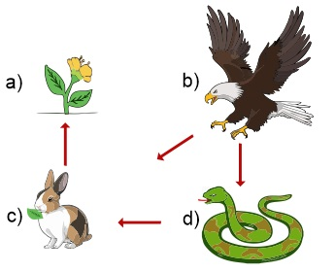
9.- ¿Cuál de los siguientes es un organismo productor?

10.- ¿Qué sucede cuando hacemos un consumo excesivo de los recursos como el agua o el suelo?
- La naturaleza produce más agua.
- Se altera el ecosistema y afectamos a otros seres vivos.
- Hay agua en exceso, así que no afecta.
- No sucede nada.

11.- Los siguientes son métodos de conservación de los alimentos, excepto:

- Pasteurización.
- Refrigeración.
- Ahumado.
- Evaporación.

12.- ¿Cuáles son los estados físicos de la materia?
- Tierra, Fuego, Aire.
- Sólido, Liquido, Gaseoso.
- Arena, Miel, Leche.
- Dulce, Amargo, Salado.

13.- ¿Cuál de los siguientes es un ejemplo de materia en estado gaseoso?
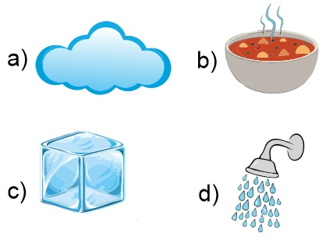

Observa la imagen y responde la pregunta 14
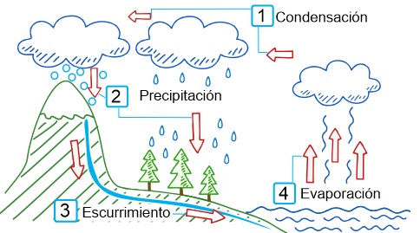

14.- ¿Qué se representa en la imagen?
- El ciclo de la materia.
- El ciclo del agua.
- El ciclo de los mares.
- El ciclo de las nubes.

Ciencias Naturales pág. 3 de 3 Examen Diagnóstico 5 Grado - CicloEscolar.mx ® 2020
Subraya la respuesta correcta

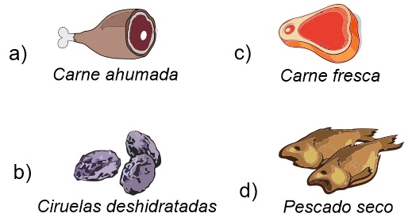
15.- De los siguientes alimentos sin refrigerar, ¿qué alimento se descompondrá más pronto?

16.- Son los causantes de la descomposición de los alimentos.
- Los microorganismos.
- El aire.
- El calor.
- El frio.

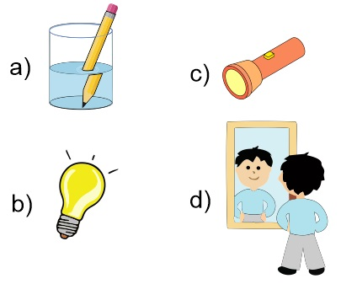
17.- Elige la opción que muestre un ejemplo de reflexión.

18.- Son ejemplos de refracción, excepto:
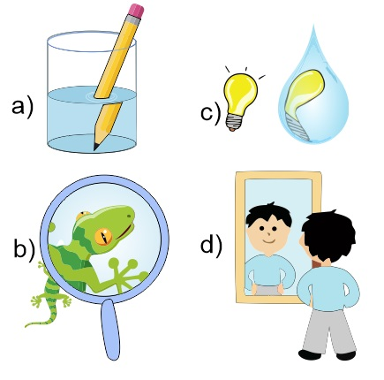
.

19.- ¿Qué movimiento terrestre es el que genera el día y la noche?
- Movimiento de traslación.
- Movimiento de rotación
- Movimiento de Inclinación
- Movimiento naranja.

20.- ¿Qué movimiento de la tierra genera las estaciones del año?
- Movimiento de traslación.
- Movimiento de rotación
- Movimiento de Inclinación
- Movimiento naranja.

21.- Movimiento que tiene una duración de 24 horas en el que la Tierra gira sobre su propio eje:
- Traslación.
- Rotación
- Inclinación
- Alteración.

22.- Se observa cuando la Luna se interpone entre el Sol y la Tierra e impide que parte de los rayos solares lleguen a la Tierra, proyectando una sombra:
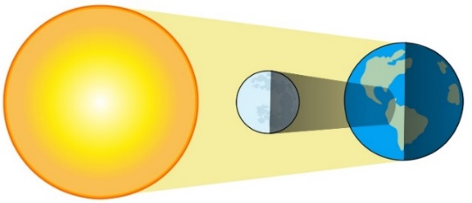

- Eclipse de luz.
- Eclipse solar.
- Eclipse lunar.
- Eclipse de oscuridad.

Geografía pág. 1 de 3 Examen Diagnóstico 5 Grado - CicloEscolar.mx ® 2020
1 al 3.- Escribe el nombre de los continentes en el lugar que le corresponde: Europa, Asia, América, África, Antártida y Australia.
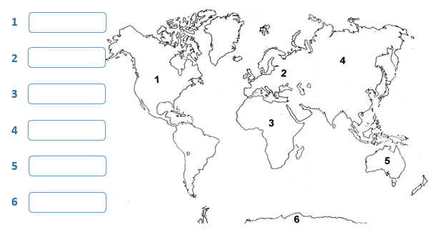

Subraya la respuesta correcta.
4.- ¿Qué son las fronteras?
- La cantidad de población que hay en cada país.
- Los límites territoriales que marcan donde termina un país y empieza otro.
- La extensión territorial de las ciudades.
- Un programa de televisión.

5.- ¿Qué son las fronteras artificiales?
- Son límites con elementos naturales como ríos, montañas o lagos.
- Son límites marcados con cercas, bardas o muros.
- Son las fronteras más altas.
- Son limitaciones económicas.

6.- ¿Qué son las fronteras naturales?
- Son límites con elementos naturales como ríos, montañas o lagos.
- Son límites marcados con cercas, bardas o muros.
- Son las fronteras más saludables.
- Son lugares con frio, calor y lluvia.
.
7.- ¿Cuál es el nombre oficial de México?
- Estados Mexicanos de América.
- Estados Americanos de México.
- Estados Unidos de México.
- Estados Unidos Mexicanos.
8.- Actual división política de México.
- 32 ciudades.
- 4 regiones.
- 1224 municipios.
- 32 entidades federativas.

Geografía pág. 2 de 3 Examen Diagnóstico 5 Grado - CicloEscolar.mx ® 2020
Subraya la respuesta correcta.

9.- Además de proporcionar alimento. ¿De qué recurso natural se obtiene la mayor parte de sustancias empleadas en la elaboración de medicamentos?
- Fauna.
- Vegetación.
- Agua.
- Viento.
10.- ¿Cómo se conoce a los países con la mayor diversidad biológica del planeta?
- Megadiversos.
- Ultra diversos.
- Bio diversos.
- Mega biológicos.

11.- El lobo mexicano, el teporingo o zacatuche y el quetzal, son animales que viven en los bosques templados y son especies endémicas de México. ¿Qué significa?
- Que México es el único lugar donde se encuentran.
- Que México pagó para traerlas a nuestro territorio.
- Que no pueden salir del territorio mexicano.
- Que se encuentran en peligro de extinción.

12.- ¿Qué recurso natural se utiliza desde los orígenes de la humanidad para satisfacer necesidades de alimentación y vestido?
- Fauna.
- Vegetación.
- Agua.
- Viento.

13.- Son los principales problemas de las zonas rurales, excepto:
- Vivir en contacto con la naturaleza.
- La falta de servicios básicos como agua, luz y drenaje.
- Falta de escuelas para los niños.
- El aislamiento por la falta de vías de comunicación.

14.- Es el cambio de residencia temporal o definitiva de las personas, generalmente para mejorar su situación económica.
- Reducción.
- Saturación.
- Población.
- Migración.

15.- Es un ejemplo de tribu urbana.
- Asiáticos.
- Menonitas.
- Judíos.
- Roqueros.

16- Elige la opción que se obtiene de la explotación de los recursos maderables.
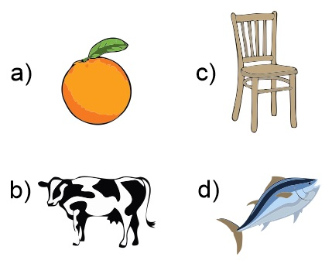

Geografía pág. 3 de 3 Examen Diagnóstico 5 Grado - CicloEscolar.mx ® 2020
Subraya la respuesta correcta

17- Elige la opción que corresponde a una actividad productiva del sector pecuario.
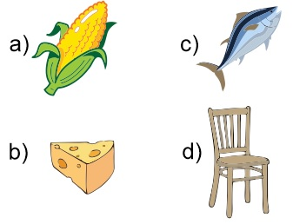

18- Elige la opción que corresponde a una actividad productiva del sector agrícola.
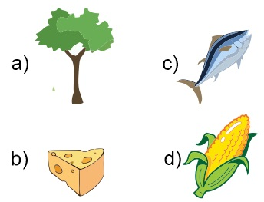

19- Elige la opción que corresponde a una actividad productiva del sector pesquero.
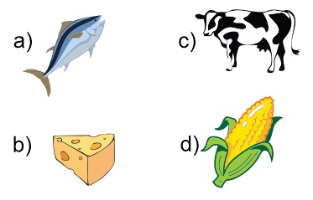

20.- Son ejemplos de minerales metálicos preciosos de alto valor económico:
- Carbón, fierro, manganeso.
- Plomo, cobre, zinc.
- Oro, plata.
- Sal, azufre, yeso.

21.- Son ejemplos de minerales energéticos, se utilizan para obtener energía que se aprovecha para el funcionamiento de automóviles, la generación de electricidad y la industria.
- Agua, leche, vinagre.
- Petróleo, carbón, uranio.
- Grafito, florita, barita.
- Diamantes, esmeraldas, rubíes.

22.- Actividad económica que consiste en la compra y venta de productos y servicios mediante un elemento en común; el dinero.

- Industria.
- Comercio.
- Turismo.
- Manufacturación.

23.- Actividad económica que es considerada como un servicio porque permite la recreación de las personas al viajar a diversos lugares culturales y naturales.
- Industria.
- Comercio.
- Turismo.
- Manufacturación.

24.- ¿Qué es el analfabetismo?
- No saber inglés.
- No comer verduras.
- No saber leer ni escribir.
- No tener trabajo.

Historia pág. 1 de 3 Examen Diagnóstico 5 Grado - CicloEscolar.mx ® 2020
Subraya la respuesta correcta.

1.- En un principio estos pobladores vivían de la caza y la recolección, por lo que tenían que trasladarse continuamente de un lugar a otro.
- Pobladores sedentarios.
- Pobladores nómadas.
- Pobladores migrantes.
- Pobladores obesos.

2.- ¿Cuáles fueron las tres grandes áreas culturales del México antiguo?
- Sudamérica, Norteamérica, Centroamérica.
- Agricultura, Nómadas, Sedentarios.
- Aridoamérica, Oasisamérica, Mesoamérica.
- Asia, Australia y Europa

3.- ¿Cómo se explica la llegada de los primeros habitantes a nuestro continente?
- Durante la última glaciación, el norte de Asia y de América se congelaron y el nivel del mar descendió lo que permitió que los seres humanos provenientes de Asia cruzaran por el Estrecho de Bering.
- Cuando el alimento se terminó en Oceanía, los pobladores decidieron cruzar el océano nadando hacia América en busca de alimentos.
- Los primeros pobladores de América eran provenientes de Europa y llegaron en carrosas de madera.
- El origen de la evolución humana tuvo principio en América y desde este continente se esparció el ser humano a todo el mundo.

4.- Estos grupos de pobladores humanos desarrollaron la agricultura y domesticación de animales, lo que les permitió establecerse en un lugar de forma permanente.
- Pobladores sedentarios.
- Pobladores nómadas.
- Pobladores migrantes.
- Pobladores obesos.

5.- ¿Cómo se originó la agricultura?
- Observaron que las semillas se dispersaban a otros lugares y donde caían las semillas nacían nuevas plantas.
- Descubrieron pinturas rupestres que les enseñaron a sembrar semillas.
- Pobladores nómadas que viajaban con ese conocimiento lo transmitieron a los demás.
- Eventualmente encontraron información en libros antiguos y por internet.
6.- ¿Cómo se inició el comercio?
- Los nómadas viajeros vendían sus herramientas para comprar alimentos.
- Gracias a la agricultura los humanos comenzaron a formar aldeas y el comercio inició con el intercambio o trueque de productos.
- Cuando inventaron el dinero todos los pobladores querían tener mucho y vendían los productos que cultivaban.
- Un grupo de pobladores extranjeros importaron productos chinos a precios muy económicos y todos querían comprarlos inventando el comercio.

Historia pág. 2 de 3 Examen Diagnóstico 5 Grado - CicloEscolar.mx ® 2020
Subraya la respuesta correcta.

7.- ¿Cuáles son los tres periodos en los que se ha dividido el desarrollo de las civilizaciones mesoamericanas?

- Aridoamérica, Oasisamérica, Mesoamérica.
- Preclásico, Clásico y Posclásico
- Prehistoria, Historia, Geografía.
- Formación Cívica y Ética.

8.- Dibujos sobre rocas que representaban ideas de caza y de guerra y de actividades cotidianas de los grupos que las realizaban.
- Pinturas rupestres.
- Murales.
- Mapas.
- Croquis.

9.- ¿Qué cultura mesoamericana surgió en el periodo Clásico, habitó el territorio que se ilustra en la siguiente imagen y desarrollaron un avanzado sistema numérico que incluía un símbolo que representaba el cero?
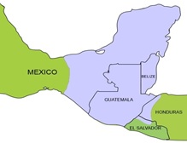

- Teotihuacana.
- Maya.
- Mexica.
- Guaraní.

10.- ¿Qué año corresponde al recuadro que falta en la siguiente línea de tiempo?
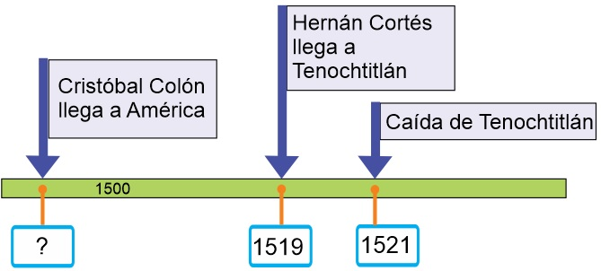

- 1470
- 1482
- 1492
- 1918

11.- Selecciona el mapa que corresponde al territorio de la Nueva España.
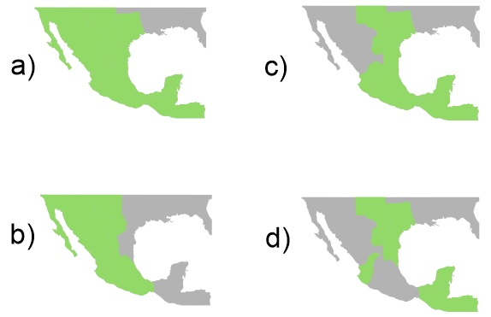

12.- ¿Qué grupos integraron inicialmente la sociedad de Nueva España?
- Franceses, ingleses y españoles.
- Indígenas, españoles y africanos.
- Texanos, ingleses y franceses.
- Mulatos, mestizos y criollos.

Historia pág. 3 de 3 Examen Diagnóstico 5 Grado - CicloEscolar.mx ® 2020
Subraya la respuesta correcta

13.- ¿Qué situaciones favorecieron el encuentro entre Europa y América?
- Las epidemias y enfermedades mortales que azotaron Europa.
- La necesidad de evangelización y colonización de nuevos territorios.
- La búsqueda de nuevas rutas para llegar al Oriente y el empleo de instrumentos de navegación.
- La búsqueda de oro, plata y materiales preciosos de gran valor.

14.- ¿Cuál es el origen del nombre del continente americano?
- Así fue nombrado por el rey de Tenochtitlan.
- Américo Vespucio se dio cuenta que el territorio descubierto por Cristóbal Colón en realidad era un nuevo continente.
- Encontraron el nombre del continente escrito en las rocas.
- Le pusieron América en honor a uno de los equipos de futbol.

15.- ¿Qué militar español conquisto Tenochtitlan?
- Jerónimo de Aguilar.
- Diego Velázquez.
- Hernán Cortés.
- Venustiano Carranza.

16.- En 1521 se consumó la conquista de México-Tenochtitlan. ¿Qué nueva ciudad fue construida sobre las ruinas de lo que anteriormente fue territorio de los mexicas?
- Texas.
- Francia.
- Inglaterra.
- Nueva España.
17.- Son productos agrícolas que introdujeron los españoles en América, excepto:
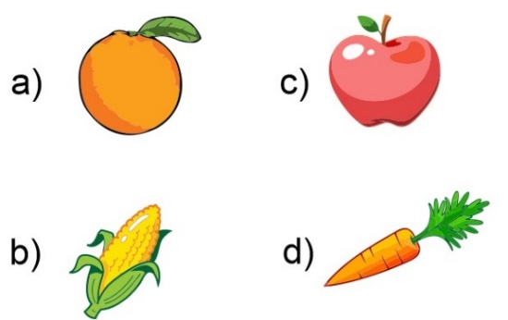

18.- Son especies animales que introdujeron los españoles en América, excepto:
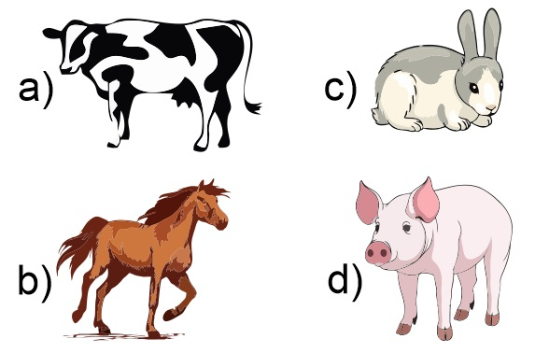

19.- Institución creada durante el Virreinato que sigue existiendo en la actualidad.

- El consejo de Indias.
- El Ayuntamiento
- El Virrey
- La audiencia.

20.- Gracias a esta actividad económica, la Nueva España se convirtió en el territorio más importante para la Corona Española.

- La agricultura.
- La minería.
- La ganadería.
- El comercio.

Formación Cívica y Ética pág. 1 de 3 Examen Diagnóstico 5 Grado - CicloEscolar.mx ® 2020
Subraya la respuesta correcta

1.- ¿Qué derecho garantiza que el estado imparta una educación básica laica y gratuita?
- Derecho a la educación.
- Derecho a la salud.
- Derecho a la libertad.
- Derecho a la recreación.

2.- ¿Qué quiere decir que la educación que imparte el gobierno sea laica?
- Que no tiene dependencias con religión alguna y en la escuela pública no se difundirán ni impugnarán ideas con respecto a la religión.
- Quiere decir que la educación que imparte el Estado, está sujeta a la aprobación de enseñanzas religiosas.
- Quiere decir que para poder recibir educación gratuita debes pertenecer a un grupo religioso especifico.
- Quiere decir que tenemos que pagar la inscripción que siempre cobran las escuelas.

3.- Son algunos de los derechos que garantiza nuestra constitución:
- Libertad de pensamiento, expresión, información, reunión y tránsito.
- Libertad de comisión, invasión y percusión.
- Libertad de viajar por el mundo sin pasaporte.
- Libertad de realizar cualquier acto sin consecuencia alguna.

4.- ¿Cómo son llamados por la ley nuestros valores y derechos?
- Derechos humanos y sus garantías.
- Garantías ilimitadas.
- Derechos personales.
- Derechos garantizados.

5.- ¿Cómo se relaciona tu derecho a la libertad con tu derecho a la educación?
- Me da la oportunidad de decidir con libertad qué materias debe enseñarme el maestro.
- Me da la libertad de decidir qué días quiero ir a la escuela y qué días podré faltar.
- Me la facultad de elegir con libertad el oficio o la profesión que ejerceré cuando sea mayor.
- Me da la libertad de entrar en cualquier escuela, aunque este inscrito en ella.

6.- Es un ejemplo de la frase “Los límites a nuestra libertad son los que nos impone la libertad de los otros”
- Aunque tengo derecho a escuchar música, debo hacerlo con volumen adecuado para no molestar a mis vecinos.
- Tengo el derecho a escuchar la música con el volumen que yo quiera, aunque no les guste a mis vecinos, además ellos pueden poner su música al volumen que quieran.
- Todos deben quitarse de mi camino porque voy a pasar.
- Nadie tiene porque pedirme que arregle mi cuarto o saque la basura.

Formación Cívica y Ética pág. 1 de 3 Examen Diagnóstico 5 Grado - CicloEscolar.mx ® 2020

Subraya la respuesta correcta.
7.- Aunque en México se habla una gran cantidad de lenguas indígenas, ¿Qué idioma es el más generalizado?
- El idioma inglés.
- El idioma español.
- El idioma náhuatl.
- El idioma alemán.
8.- ¿Qué le ocurre a una persona cuando es víctima de la discriminación y la falta de trato justo?
- Aumenta su autoestima y la seguridad en ellos mismos.
- Degrada su dignidad y su valor como persona.
- Les permite desarrollarse emocionalmente.
- Genera en ella el deseo de vengarse de todos aquellos que la han discriminado.
9.- ¿Cuándo el trato diferente se convierte en discriminación?
- Cuando todas las personas ejercen sus derechos.
- Cuando todas las personas son incluidas en actividades en grupo.
- Cuando lleva a excluir a las personas, impidiendo que ejerzan sus derechos.
- Cuando los hacemos sentir mal.
10.- Es llamado el Padre de la Patria por tener la gloria de ser el que dio inicio al movimiento de Independencia.
- Sor Juana Inés de la Cruz.
- Josefa Ortiz de Domínguez.
- Miguel Hidalgo.
- Andrés Manuel López Obrador
Lee el siguiente caso y responde la pregunta 19.
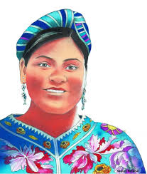

En agosto de 2007, la persona encargada de un Prestigioso Hotel de la ciudad turística de Cancún, en el estado mexicano de Quintana Roo, procedió a expulsar de sus instalaciones a Rigoberta Menchú, ganadora del Premio nobel de la Paz en 1992 y defensora de los derechos humanos, porque pensó que quería vender tortillas. Ella pertenece al grupo maya quiché y viste siempre con ropa tradicional. Menchú era invitada especial del presidente mexicano Felipe Calderón a la Asociación Nacional de Agua Potable y Saneamiento cuya ceremonia de inauguración sería en las instalaciones del hotel Coral Beach de Cancún.

Fuente: https://elpais.com

11.- ¿Qué tipo de maltrato sufrió Rigoberta?

- Corrupción.
- Soborno.
- Violación.
- Discriminación.

Formación Cívica y Ética pág. 1 de 3 Examen Diagnóstico 5 Grado - CicloEscolar.mx ® 2020
Subraya la respuesta correcta
12.- Contiene las leyes que regulan la vida de todos los mexicanos y sus instituciones.

- Constitución Política.
- Ley Federal del Trabajo.
- Ley General de Educación.
- Ley de los Símbolos Patrios.

13.- ¿Cuáles son los tres poderes en que se divide el poder público?

- Legislativo, ejecutivo y judicial.
- Operativo, administrativo y federal.
- Democrático, justo y soberano.
- Reciclar, reducir y reutilizar.

14.- Es el poder encargado de elaborar y modificar las leyes, así como autorizar el presupuesto.

- Ejecutivo.
- Legislativo.
- Judicial.
- Federal.

15.- Es el poder que interpreta las leyes para resolver conflictos.

- Ejecutivo.
- Legislativo.
- Judicial.
- Político.

16.- Es el poder que establece las acciones para hacer realidad las leyes, vigilar su cumplimiento y administra los recursos nacionales.

- Ejecutivo.
- Legislativo.
- Judicial.
- Político.

17.- ¿Cuándo puede modificarse la Constitución Política?

- La Constitución Política puede cambiar sus artículos si el presidente así lo decide.
- La Constitución Política puede ser cambiada si la mayoría de integrantes del Congreso General y la mayoría de las legislaturas de los estados de la unión, así lo deciden.
- La Constitución Política no puede cambiarse.
- La Constitución Política puede cambiarse solamente por la anterior Constitución.

CicloEscolar.mx ® 2020-2021
Este examen fue elaborado exclusivamente para www.cicloescolar.mx.
Examen Diagnóstico Quinto grado Ciclo escolar 2020-2021 por https:/www.cicloescolar.mx se distribuye bajo una Licencia Creative Commons Atribución-NoComercial-SinDerivadas 4.0 Internacional.

